# POSTUP PODÁVANIA

# ŽIADOSTI O PRIZNANIE POSTAVENIA CHRÁNENÉHO PRACOVISKA

# Oprávneným žiadateľom je občan so zdravotným postihnutím so sťaženým prístupom na trh práce vykonávajúci alebo prevádzkujúci samostatne zárobkovú činnosť, ktorý zriadi pracovné miesto na chránenom pracovisku sám pre seba.

Oprávnený žiadateľ **–** **predkladá formou elektronického podania prostredníctvom Ústredného portálu verejnej správy -****slovensko.sk alebo v písomnej forme na miestne príslušnom úrade**.

Žiadateľ prostredníctvom výberu subjektu pre zastupovanie vyberie IČO za koho sa chce prihlásiť pre prístup k elektronickej schránke a k službám Ústredného portálu verejnej správy.



**Krok 1**

4aaadddd

**Zadajte do vyhľadávača „žiadosť o priznanie postavenia chráneného pracoviska“**

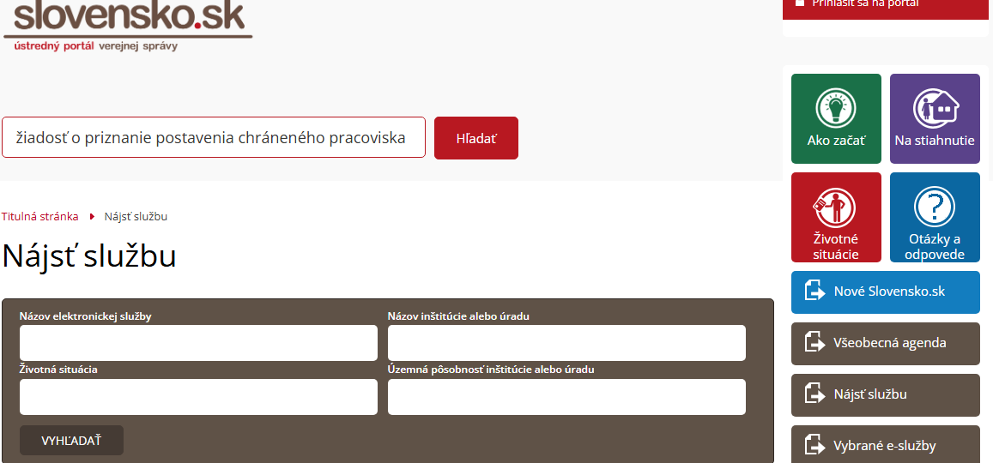

**Zvoľte poskytovateľa služieb** – miestne príslušný úrad práce, sociálnych vecí a rodiny, ktorému potrebujete formuláre adresovať. Do poľa pre výber poskytovateľa napíšte „úrad práce“ a zo zoznamu **vyberte konkrétny úrad** práce, sociálnych vecí a rodiny, v ktorého územnom obvode udržíte pracovné miesta.

**Krok 2**

Potvrďte tlačidlo **Prejsť na službu.**

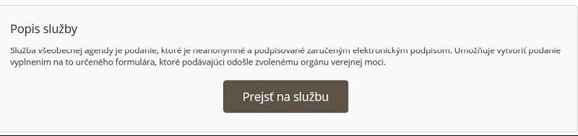

**Krok 3**

Prihláste sa pomocou elektronického občianskeho preukazu na portáli www.slovensko.sk pomocou tlačidla „**Prihlásiť sa**“.

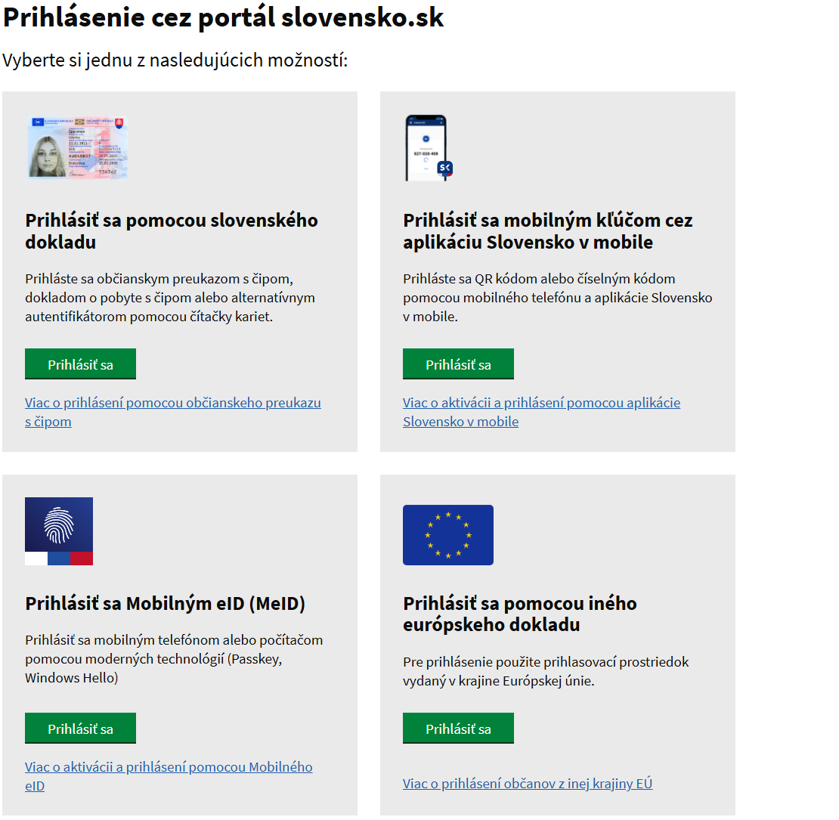

**Krok 4**

Vložte eID a zadajte bezpečnostný osobný kód (BOK)

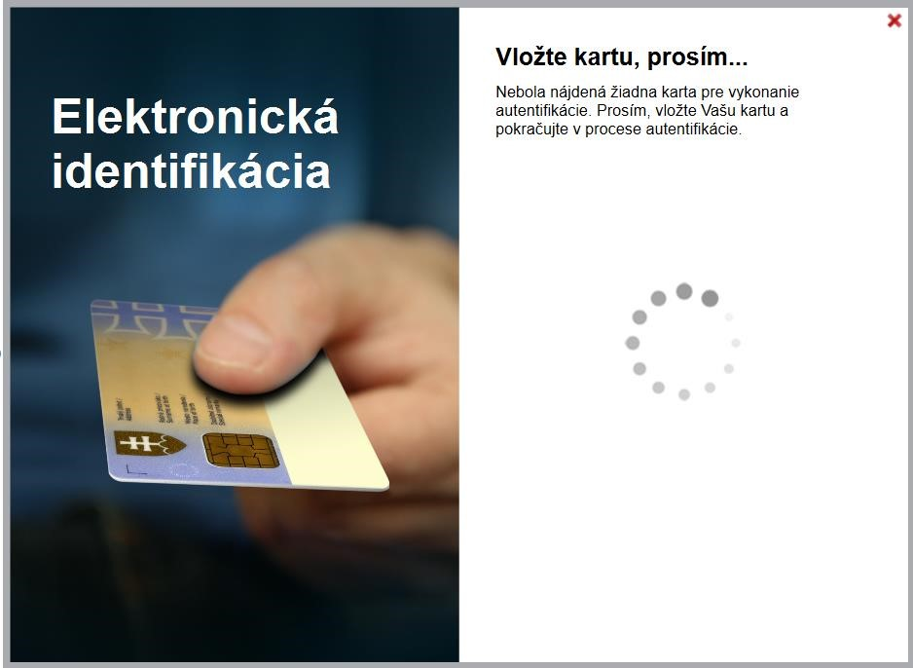

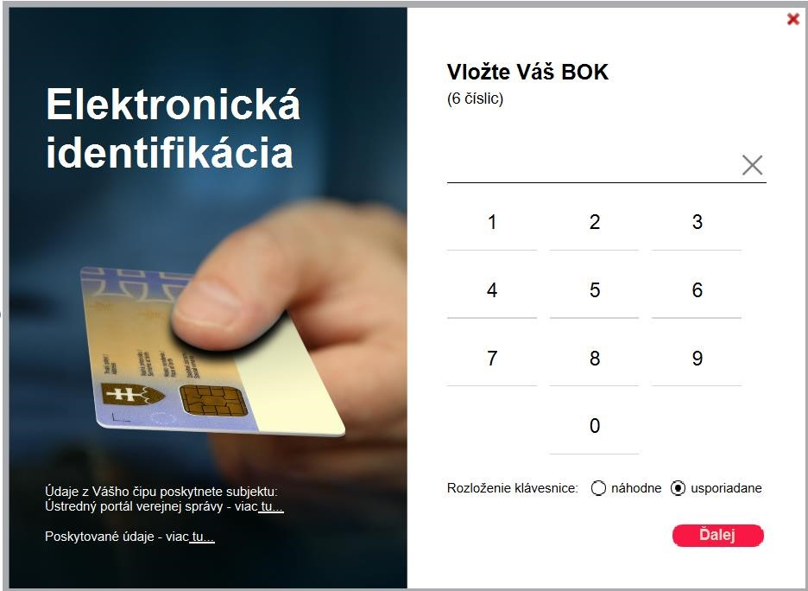

**Krok 5**

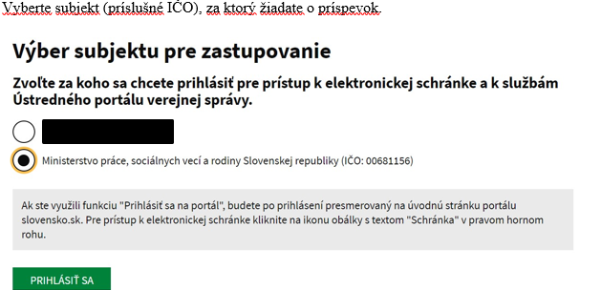

**Krok 6 (otázka 1/8) - vyplňte údaje**

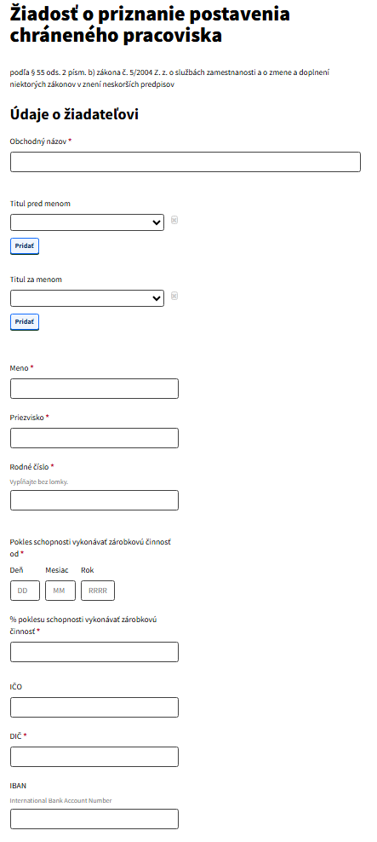

**Krok 7 (otázka 2/8) – vyplňte údaje**

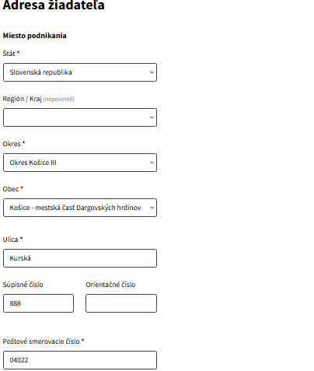

**Krok 8 (otázka 3/8) – vyplňte údaje**

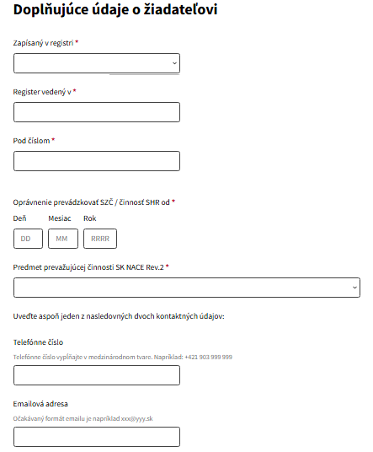

**Krok 9 (otázka 4/8) – vyplňte údaje**

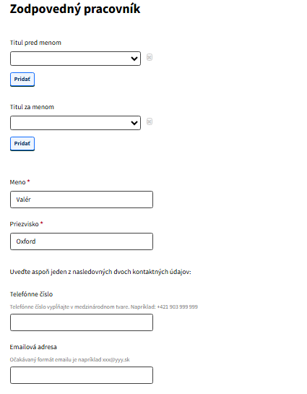

**Krok 10 (otázka 5/8) – vyplňte údaje**

**Krok 10 (otázka 5/8) – vyplňte údaje**

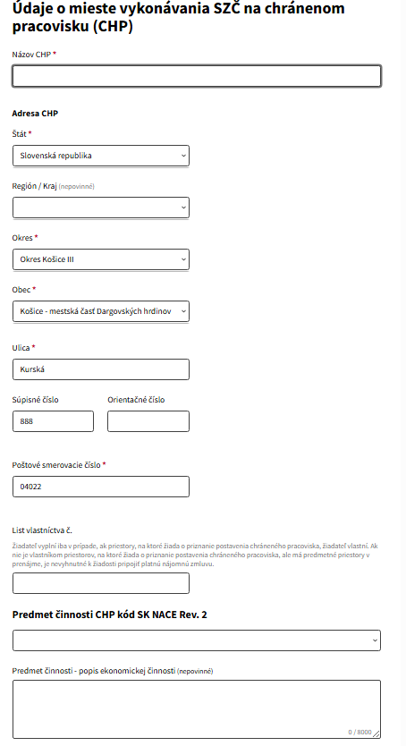

**Krok 11 (otázka 6/8) – pozorne si prečítajte vyhlásenie a poučenie žiadateľa**

**Krok 11 (otázka 6/7) – pozorne si prečítajte vyhlásenie a poučenie žiadateľa**

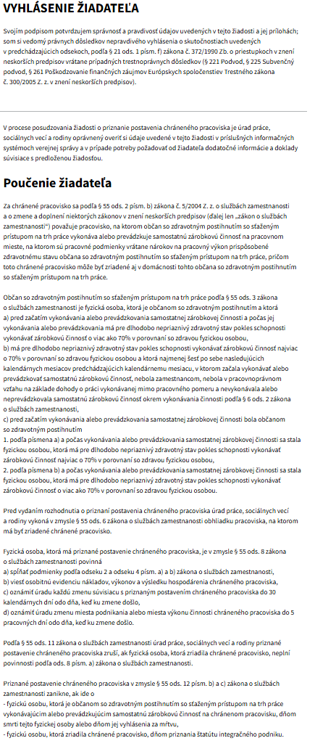

**Krok 12 (otázka 7/8) – pozorne si prečítajte poučenie o ochrane osobných údajov**

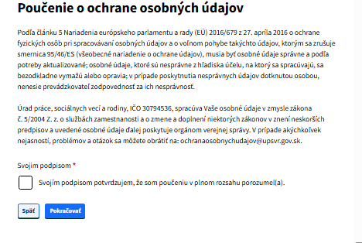

**Krok 13 (otázka 8/8) – skontrolujte si vyplnený formulár**

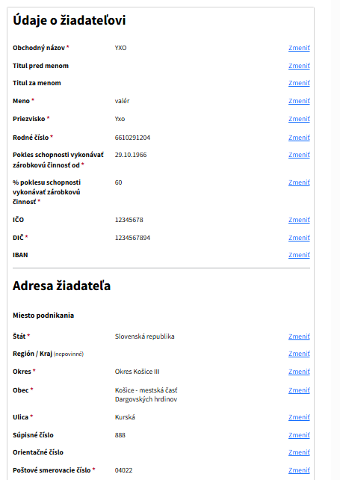

**Krok 14 – Po kontrole a doplnení potrebných príloh odošlite formulár**

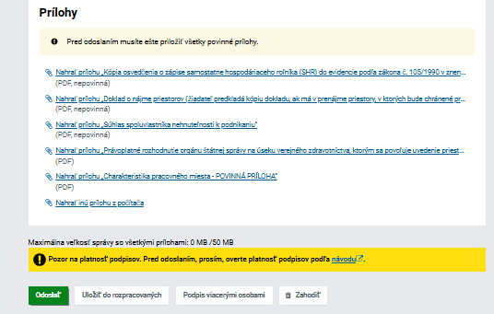

**Žiadosť o poskytnutie príspevku je odoslaná na vybraný úrad práce, sociálnych vecí a rodiny.**

